10.05.2017 № 64

Об утверждении границ и режима использования территории объекта культурного наследия федерального значения «Ансамбль Никольского монастыря» (Владимирская область, город Гороховец, ул. Пролетарская, д. 12)

В соответствии с Федеральным законом от 25.06.2002
№ 73-ФЗ «Об объектах культурного наследия (памятниках истории и культуры) народов Российской Федерации», постановлением Губернатора области
от 17.10.2007 № 774 «Об утверждении Положения о Государственной
инспекции по охране объектов культурного наследия администрации Владимирской области» постановляю:
- Утвердить:
1.1. Границы территории объекта культурного наследия федерального значения «Ансамбль Никольского монастыря» (Владимирская область, город Гороховец, ул. Пролетарская, д. 12) (далее – Ансамбль) согласно приложению № 1.
1.2. Режим использования территории Ансамбля согласно приложению № 2.
2. Контроль за исполнением данного постановления возложить
на начальника отдела государственного надзора и государственной охраны объектов культурного наследия.
3. Настоящее постановление вступает в силу со дня его официального опубликования.

Начальник Государственной инспекции Е.И. Гранкин

Приложение № 1
к постановлению Государственной инспекции

от 10.05.2017 № 64

Описание границ территории объекта культурного наследия
федерального значения «Ансамбль Никольского монастыря»
(Владимирская область, город Гороховец, ул. Пролетарская, д. 12)

Границы территории объекта культурного наследия федерального значения «Ансамбль Никольского монастыря» (Владимирская область, город Гороховец,
ул. Пролетарская, д. 12) (далее – Ансамбль) проходят следующим образом:
- от точки 1 до точки 2 граница проходит 38,11 метров на запад;
- от точки 2 до точки 3 граница проходит 30,64 метров на северо-запад;
- от точки 3 до точки 4 граница проходит 18,60 метров на северо-запад;
- от точки 4 до точки 5 граница проходит 17,27 метров на северо-запад;
- от точки 5 до точки 6 граница проходит 22,52 метра на северо-запад;
- от точки 6 до точки 7 граница проходит 23,83 метра на север;
- от точки 7 до точки 8 граница проходит 16,26 метров на северо-восток;
- от точки 8 до точки 9 граница проходит 13,31 метров на северо-восток;
- от точки 9 до точки 10 граница проходит 19,87 метров на северо-восток;
- от точки 10 до точки 11 граница проходит 24,20 метра на восток;
- от точки 11 до точки 12 граница проходит 24,96 метра на восток;
- от точки 12 до точки 13 граница проходит 29,08 метров на юго-восток;
- от точки 13 до точки 14 граница проходит 65,63 метров на юго-запад;
- от точки 14 до точки 15 граница проходит 28,35 метров на юго-восток;
- от точки 15 до точки 1 граница проходит 15,88 метров на юго-запад.

Карта (схема) границ территории объекта культурного наследия
федерального значения «Ансамбль Никольского монастыря»
(Владимирская область, город Гороховец, ул. Пролетарская, д. 12)

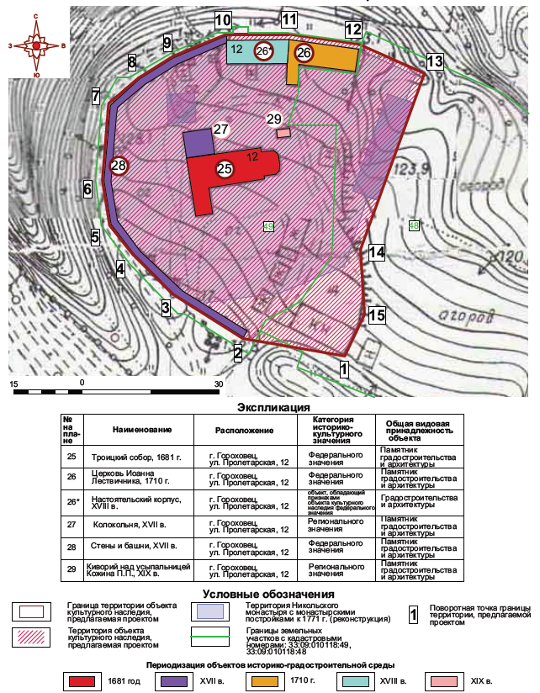

Координаты поворотных (характерных) точек к карте (схеме)
границ территории объекта культурного наследия
федерального значения «Ансамбль Никольского монастыря»
(Владимирская область, город Гороховец, ул. Пролетарская, д. 12)

Наименование (номер) поворотной (характерной) точки | Координаты поворотных точек в системе координат МСК-33
Наименование (номер) поворотной (характерной) точки | X | Y
Точка 1. | 204923,55 | 362100,70
Точка 2. | 204926,81 | 362062,73
Точка 3. | 204941,63 | 362035,91
Точка 4. | 204953,69 | 362021,75
Точка 5. | 204966,87 | 362010,60
Точка 6. | 204989,12 | 362007,13
Точка 7. | 205012,86 | 362009,12
Точка 8. | 205012,86 | 362009,12
Точка 9. | 205030,99 | 362032,44
Точка 10. | 205039,59 | 362050,35
Точка 11. | 205041,31 | 362074,49
Точка 12. | 205037,78 | 362099,20
Точка 13. | 205027,74 | 362126,49
Точка 14. | 204966,18 | 362103,70
Точка 15. | 204938,05 | 362107,17

Приложение № 2
к постановлению Государственной инспекции
от 10.05.2017 № 64

Режим
использования территории объекта культурного наследия
федерального значения «Ансамбль Никольского монастыря»
(Владимирская область, город Гороховец, ул. Пролетарская, д. 12)

- Территория объекта культурного наследия относится к землям историко-культурного назначения.
- На территории объекта культурного наследия разрешается:
- ведение хозяйственной деятельности, не противоречащей требованиям обеспечения сохранности объекта культурного наследия, позволяющей обеспечить его функционирование в современных условиях;
- осуществление специальных работ по изучению объекта культурного наследия, в том числе - производство зондажей, шурфов, раскопов, инженерных, физико-химических исследований;
- раскрытие и сохранение подлинных частей, элементов, деталей объекта культурного наследия, находящихся в границах территории, планировки, покрытий дорожек, насаждений и т.д.;
- проведение работ по сохранению объекта культурного наследия (консервационные, реставрационные работы, ремонт, приспособление памятника под современное использование с применением аутентичных материалов (глиняного кирпича с обмазкой известковым раствором), с сохранением традиционной окраски светлыми и/или пастельными тонами, с использованием в качестве кровельных покрытий непрофилированным металлом с соединением фальцами, окрашенных в следующие цвета: сурик, темно-серый, коричневый, натуральные мягкие пастельные тона зеленого цвета, без использования кровельных покрытий с высокой отражающей способностью);
- воссоздание утраченных исторических объектов историко-градостроительной среды согласно проектам, выполненным на основании историко-архивных и фотографических материалов, согласованным органом охраны объектов культурного наследия;
- согласование работ по сохранению объекта культурного наследия
с органом охраны объектов культурного наследия;
- противопожарная защита объекта культурного наследия согласно разработанным мероприятиям обеспечению пожарной безопасности: размещение оборудования противопожарной защиты - автоматических установок пожаротушения, пожарной сигнализации, оповещения и управления эвакуацией людей при пожаре, противодымной защиты и др. без нарушения их предметов охраны;
- проведение работ по озеленению и благоустройству территории
в соответствии с согласованным проектом озеленения и благоустройства, с учётом формирования оптимальных условий для благоприятного зрительного восприятия объекта культурного наследия (формирование крон растущих рядом
с объектами культурного наследия деревьев, устройство дорожек, в том числе дорожки для проведения крестных ходов по периметру территории);
- обеспечение проведения охранных археологических мероприятий с целью исследования культурного археологического слоя перед началом любых видов земляных работ;
- размещение информационных объектов высотой не более 0,8
с информационным полем не более 0,6 кв.м. Размеры информационных вывесок на фасадах зданий не более 0,4х0,6 м. формой, цветовым решением, шрифтом соответствующих архитектурному стилю здания;
- размещение стилизованных малых архитектурных форм (фонарных столбов, скамей, ограждений и др.) согласно габаритам, определенным проектами, согласованными с органом охраны объектов культурного наследия;
- сохранение и восстановление основных видовых раскрытий объекта культурного наследия и его характерных панорам;
- обеспечение возможности реализации права граждан на доступ к объекту культурного наследия; сроки и порядок допуска граждан к ним определяются органом охраны объектов культурного наследия по согласованию
с собственником (пользователем);
- использование территории в соответствии с исторической культовой функцией.
- На территории объектов культурного наследия запрещается:
- снос объекта культурного наследия и осуществление хозяйственной деятельности, причиняющей им какой-либо вред;
- строительство объектов капитального строительства в границах территории;
- проведение земляных, строительных, мелиоративных и иных работ,
за исключением работ по сохранению объекта культурного наследия или его отдельных элементов, по сохранению их историко-градостроительной
или природной среды объектов культурного наследия, находящихся в границах территории, воссозданию утраченных исторических объектов историко-градостроительной среды согласно проектам, согласованным органом охраны объектов культурного наследия;
- производство всех видов работ без специального разрешения органа охраны объектов культурного наследия;
- размещение рекламных щитов и рекламных вывесок, стендов наружной рекламы;
- прокладка инженерных коммуникаций (теплотрасс, газопроводов, электрокабеля и пр.) наземным, воздушным способами, а также на фасадах объекта культурного наследия;
- прокладка инженерных коммуникаций, не связанных
с функционированием объекта культурного наследия;
- размещение инженерного оборудования (кондиционеров, спутниковых антенн, трубопроводов) на всех фасадах объекта культурного наследия,
за исключением размещения оборудования согласно проектам приспособления их под современное использование при сохранении их предметов охраны;
- применение нетрадиционных строительных материалов, в том числе силикатного кирпича, пеноблоков, сайдинга, пластика и т.п.; применение несвойственных архитектуре объекта культурного наследия цветовых решений;
- устройство парковок и автостоянок;
- размещение объектов, генерирующих значительные потоки транспорта: промышленных и складских предприятий, производственных баз;
- размещение объектов транспортной инфраструктуры грузового назначения, крупных объектов обслуживания населения: многофункциональных
и торговых центров, физкультурно-спортивных и зрелищных объектов;
- установка вышек и антенн сотовой связи;
- захоронение промышленных, бытовых и сельскохозяйственных отходов;
- размещение временных построек, киосков, складов, сараев, гаражей;
- размещение площадок для складирования и производства взрывчатых
огнеопасных материалов, материалов, загрязняющих интерьеры объекта культурного наследия имеющих вредные выделения;
- размещение производств, имеющих станки, установки и механические двигатели, оказывающие динамические и вибрационные воздействия
на конструкции объекта культурного наследия, производств и лабораторий, связанных с неблагоприятным для них температурно-влажностным режимом
и применением химически активных веществ;
- использование открытого огня (костров, мангалов);
- использование пиротехники;
- организация кладбищ и единичных погребений.

